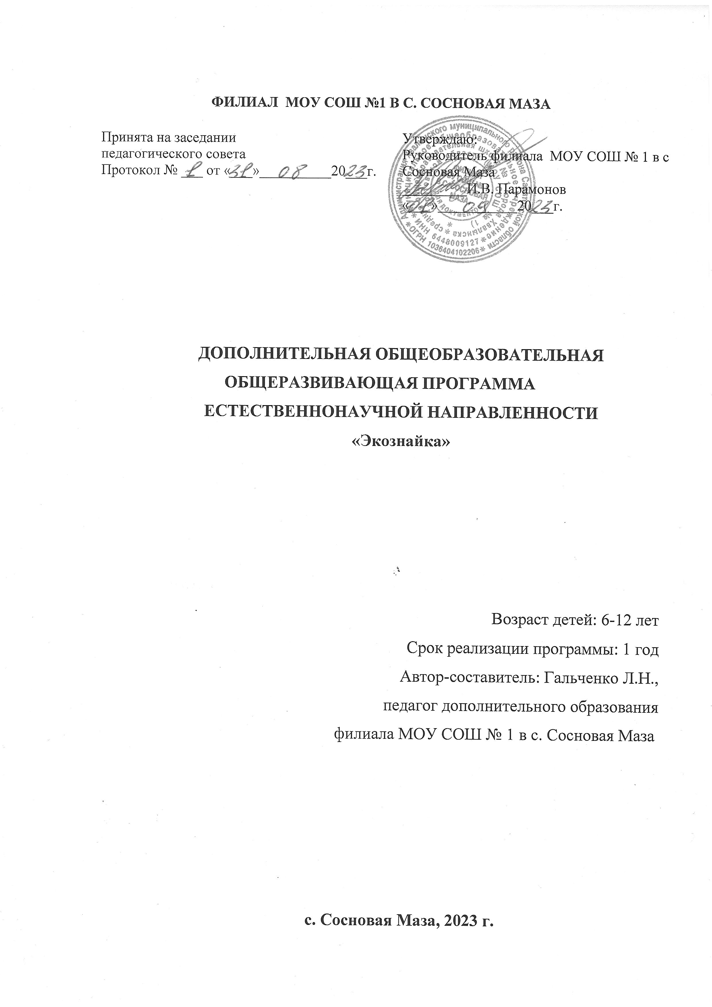
1. Комплекс основных характеристик общеобразовательной общеразвивающей программы.

1.1 Пояснительная записка
Направленность программы. дополнительной общеобразовательной общеразвивающей программы «Экознайка» – естественнонаучная.

Актуальность программы обусловлена необходимостью воспитания экологической грамотности у детей, начиная с младшего школьного возраста, в связи с резким загрязнением всех компонентов природной среды и бесконтрольным использованием ее ресурсов. Люди должны соблюдать законы природы и изменить свое потребительское отношение к ней на признание ее ценности. Программа позволяет сформировать у детей первоначальные представления об окружающей природе и месте человека в этом мире, способствует осознанию ребенком неразрывного единства мира природы и человека, постижению причинно-следственных связей в окружающем мире и формированию основ экологической культуры. Программа построена на принципах развивающего обучения и направлена на развитие личности ребенка: умения сравнивать и обобщать собственные наблюдения, видеть и понимать красоту окружающего мира, на развитие творческих способностей, мышления, коммуникативных навыков. Большое количество практических занятий и исследований, проведенных в лабораторных условиях, в дикой природе и дома позволяет обучающимся накопить материал для использования его при изготовлении наглядных пособий, проведении выставок, участия в конкурсах. Программа позволяет развить и закрепить практические навыки юного эколога, познакомиться с народными традициями и богатствами родного края.
Отличительные особенности в том, что в рамках её освоения осуществляются метапредметные связи с различными науками. Программа построена на личностно-ориентированном обучении. Так же носит в себе исследовательский характер и применение элементов игры в учебной деятельности. При реализации программы учебный процесс организовывается с учетом возраста и интересов младших школьников, проявляющих интерес к изучению окружающего мира. Обучение по данной программе осуществляется в форме комбинированных занятий, лабораторных и практических работ, участия в конференциях, экскурсиях, выставках, конкурсах и праздниках. Практическая деятельность обучающихся имеет первостепенное значение при освоении программы.
Адресат программы. Программа «Экознайка» ориентирована на обучающихся 6-12 лет.
Возрастные особенности обучающихся. Программа ориентирована на обучающихся 1- 7 класса, т.е. того возраста, в котором интерес к окружающему миру особенно велик, а специальных знаний еще не хватает. Численный состав группы - 10 человек.
Набор учащихся в группу осуществляется на основе свободного выбора детьми и их родителями (законными представителями), без отбора и предъявления требований к наличию специальных знаний у ребенка.
Объем программы составляет –112 часов;
Срок освоения программы – 1 год.
Режим занятий – 3 раза в неделю по 1 учебному часу.
Цель данной программы – формирование экологической культуры, осознанности, ответственности у обучающихся.
Достижению поставленной цели способствует выполнение ряда обучающих, воспитательных и развивающих задач.
Обучающие задачи:
- сформировать у обучающихся представление о разнообразии живой и неживой природы;
- познакомить обучающихся с редкими и исчезающими видами животных и растений;
- сформировать умения и навыки наблюдений за природными объектами;
- научить выполнять простейшие опыты;
- сформировать представление о народных традициях и природных богатствах родного края;
- научить ориентироваться в природе, учитывая взаимосвязи живых организмов и компонентов неживой природы.
Воспитательные задачи:
- способствовать воспитанию у детей любви к природе;
- способствовать воспитанию чувства доброты и сострадания;
- способствовать воспитанию ответственного и бережного отношения к окружающей среде;
- способствовать воспитанию активной жизненной позиции.
Развивающиее задачи:
- способствовать развитию познавательного интереса;
- способствовать развитию памяти, внимания, наблюдательности, логического мышления, речи;
- способствовать развитию творческих способностей;
- способствовать формированию у детей умения анализировать, проектировать, практиковать;
- способствовать развитию коммуникабельности;
- способствовать развитию навыков самостоятельной работы;
- способствовать развитию навыка публичных выступлений при защите творческих проектов.

Планируемые результаты:
Предметные:
- сформированы представление о разнообразии живой и неживой природы;
- знакомы с редкими и исчезающими видами животных и растений;
- сформированы умения и навыки наблюдений за природными объектами;
- умеют выполнять простейшие опыты;
- сформированы умения и навыки по выращиванию комнатных растений, уходу за животными;
- собран коллекционный материал;
- сформировано представление о народных традициях и природных богатствах родного края;
- умеют ориентироваться в природе, учитывая взаимосвязи живых организмов и компонентов неживой природы.
Личностные:
- у детей воспитано любовь к природе;
- воспитано чувство доброты и сострадания;
- воспитано ответственное и бережное отношение к окружающей среде;
- воспитано активной жизненной позиции.
Метапредметные:
- развиты познавательные интересы;
- развиты память, внимание, наблюдательность, логическое мышление, речь;
- развиты творческие способности;
- сформировано умение анализировать, проектировать, практиковать;
- развита коммуникабельность;
- развиты навыки самостоятельной работы;
- развиты навыки публичных выступлений при защите творческих проектов.

Формы аттестации планируемых результатов.
Для оценки знаний учащихся предусматривается вводный, текущий и итоговый контроль. Вводный контроль представлен тестированием и беседой с учащимися, и необходим для определения начального уровня учащихся. Текущий контроль осуществляется посредством индивидуальных и групповых творческих заданий (изготовление информационных газет, конкурс рисунков, мини-сообщений, тестированием, выполнением практических заданий). Итоговый контроль представлен тестированием, игрой, викториной.

Содержание программы
Учебный план
№ | Разделы | Всего часов | Теория | Практика | Форма контроля
1 | Вводное занятие | 2 | 1 | 1 | устный опрос
2 | Введение в экологию | 12 | 6 | 6 | устный опрос, выполнение  практических заданий
3 | Природа вокруг нас | 14 | 7 | 7 | опрос, игра-  викторина
4 | Природа в русском  народном творчестве | 8 | 4 | 4 | опрос
5 | Живая природа | 15 | 10 | 5 | устный опрос, выполнение практических заданий,  викторина
6 | Сезонные изменения в природе | 16 | 8 | 8 | устный опрос, выполнение практических  заданий
7 | Природная лаборатория | 10 | 5 | 5 | опрос, викторина, тестирование, выполнение практических  заданий
8 | Охрана природы | 16 | 8 | 8 | устный опрос, выполнение практических  заданий
9 | Проектная деятельность | 18 | 3 | 15 | защита экологических  проектов
10 | Итоговое занятие | 1 | - | 1 | викторина,  беседа
 | Итого: | 112 | 52 | 60

Содержание учебного плана
Раздел 1. Вводное занятие. 2ч. (теория 1ч.; практика 1ч.)
Теория: Ознакомление с понятием «экология». Наука «экология» как наука об общем доме для живых организмов. Цели и задачи программы. Вводный инструктаж.
Практика: Входная диагностика. Изготовление эмблемы объединения.
Конкурс рисунков.

Раздел 2. Введение в экологию. 12ч. (теория 6ч.; практика 6ч.)
Теория: Изучение взаимосвязей в природе, значение деятельности человека в природе, положительное и отрицательное воздействие. Растения, распространенные в нашей местности, их охрана, способы их определения. Правила содержания собак и кошек.
Практика: Сбор листьев, семян на пришкольном участке. Исследование природного явления листопад, строение листа. Описание и зарисовка компонентов природного биогеоценоза. Исследование способов выращивания растений, выявление необходимых условий для их роста. Применение природных материалов в прикладном искусстве. Проект жилища для питомца. Сочинение и обсуждение сказок экологической тематики. Экскурсия в зоопарк, изучение видового разнообразия животных. Проведение фотовыставки, посвященной питомцам.

Раздел 3. Природа вокруг нас. 14ч. (теория 7ч.; практика 7ч.)
Теория: Изучение климата, климатических явлений, осадков. Причины климатических изменений. Определение значения воды, полезных ископаемых для жизни человека, природы в целом. Виды осадков. Значение воды в жизни всего живого на Земле. Вода – важный природный ресурс. Применение полезных ископаемых, их значение, способы добывания. Взаимосвязь почвы и растений, отличительные признаки перегноя, глины, песка. Почва как среда обитания. Многообразие растений, животных.
Практика: Наблюдения за изменениями погоды. Ознакомление со способами экономии водных ресурсов. Исследование свойств полезных ископаемых, состава почвы. Определение съедобных грибов. Анализ и обобщение значения растений, животных для человека и природы.

Раздел 4. Природа в русском народном творчестве. 8ч. (теория

4ч.; практика 4ч.)
Теория: Русско-народное творчество посвященное природе. Общее между животными, являющимися персонажами сказок и действительностью. Их повадки, отличительные особенности.
Практика: Конкурс чтецов экологической тематики. Сочинение экологических сказок. Экскурсия в лес, изучение кустарников и деревьев. Сбор природного материала и выполнение из него поделок
.
Раздел 5. Живая природа. 15ч. (теория 10ч.; практика 5ч.)
Теория: Разнообразие живой природы: растения, микроорганизмы, птицы, животные дома и в лесу. Среды обитания животных. Определение пользы животных в природном мире. Помощь человека природе.
Практика: Использование метода наблюдения для изучения живой природы: комнатных растений, птиц, деревьев. Ознакомление с понятием
«ярусы» леса. Практические задания для выявления благоприятных условий роста и развития растений. Проведение экологических акций подкормки птиц.

Раздел 6. Сезонные изменения в природе. 16ч. (теория 8ч.;

практика 8ч.)
Теория: Изучение сезонных изменений в природе, причины смены сезона. Какие изменения претерпевают животные и растения. Животный и растительный мир в разное время года.
Практика: Определение животных по их следам. Экскурсия в парк, наблюдение и изучение птиц, их охрана, правила их подкормки, виды корма.

Раздел 7. Природная лаборатория. 10ч. (теория 5ч.; практика

5ч.)
Теория: Изучение витаминов, определение их значения. Применение лекарственных растений. Лесные богатства и опасность в лесу. Меры предосторожности в лесу. Способы определения времени, направление дороги, находясь в лесу.
Практика: Определение съедобных грибов, лекарственных трав, ядовитых растений, животных. Практическая работа по исследованию почв. Проведение экспериментов.

Раздел 8. Охрана природы. 16ч. (теория 8ч.; практика 8ч.)
Теория: Последствия безответственного отношения человека в природе. Предназначение красной книги, история, ее содержание, виды. Повторение правил поведения в природе. Ознакомление с редкими животными и растениями нашего края. Красная книга Саратовской области. Влияние отходов на экологическую ситуацию. Разумное обращение с отходами.
Практика: Исчезающие животные и растения нашего края. Практическая работа с Красной книгой Саратовской области. Составление правил поведения в лесу. Вторая жизнь бытовых отходов. Беседа о бережном отношении к природе, способах ее охраны. Необходимость и польза озеленения территории.

Раздел 9. Проектная деятельность. 18ч. (теория 3ч.; практика

15ч.)
Теория: Ознакомление с методом проектной деятельности, целями, задачами, алгоритмом действий. Методы изучения природы.
Практика: Проектная деятельность. Выбор темы проекта, разработка плана действий, изучение информации, подготовка к защите проекта. Использование наглядного материала для презентации результатов исследования. Защита проекта, рефлексия.

Раздел 10. Итоговое занятие. 1ч. (практика 1ч.)
Практика: Подведение итогов. Анализ экологических проектов обучающихся. Проведение викторины. Награждение.

2. Комплекс организационно-педагогических условий
Методическое обеспечение

Форма обучения – очная.
Особенности организации образовательного процесса: Каждое занятие состоит из теоретической части (рассказ педагога, презентация, беседа с учащимися) и практической деятельности (работа с дидактическим материалом, либо постановка опытов, проведение экскурсий).
Методы обучения:
• словесно-наглядный;
• беседы; • практическая работа;
• индивидуальная работа под руководством педагога;
• тестовые задания;
• ролевые игры.
Материально-техническое обеспечение
- учебная аудитория, класс;
- оборудование: магнитофон, компьютер;
- дидактический материал.
Информационное обеспечение
- аудиоматериал
- видеозаписи
- фотоматериал
- интернет источник
Программа дает возможность детям познакомиться с животным во всем его многообразии, способствует развитию мировоззрения, ценностным ориентациям, установкам и активной деятельности по охране окружающей среды.
Условия реализации программы

Материально-технические условия реализации программы

Для проведения занятий необходимо следующее оборудование:
-оборудование Точки роста: цифровые лаборатории по экологии и химии.
-технические средства обучения (ТСО — аппаратура для демонстрации экранно-звуковых средств);
-лабораторное оборудование: приборы, посуда, принадлежности для демонстрации;
-вербальные средства обучения (учебники, хрестоматии, рабочие тетради, методические пособия, справочники).
Кадровое обеспечение: педагог дополнительного образования, имеющий базовое образование, соответствующее профилю программы.
Оценочные материалы:
В программе используется гибкая система оценки достижений обучения с учетом определенных критерий:
- учитывается уровень и качество выполнения практических заданий;
- выполнение определённого количества тестовых заданий, когда каждый тест оценивается определенным количеством баллов;

Литература, используемая педагогом для разработки программы и организации образовательного, процесса

- Барбара Корк. Тайны живой природы. Жизнь растений. М.: РОСМЭН,1997.- С.54-57.
- Бианки Виталий. Птичьи разговоры. Рассказы и сказки. Ташкент: Юлдузча, 1987.
- Бондаренко Т.М. Экологические занятия с детьми 6-7лет. Воронеж, 2009.
- Верзилин Н. Путешествие с домашними растениями. М.- Ленинград: Издательство Детской Литературы Министерства Просвещения РСФСР, 1949.
- Грехова Л.И. В союзе с природой. Эколого-природоведческие игры, занятия и развлечения с детьми. Ставрополь,1982.
- Джейн Эллиот, Колин Кинг. Детская энциклопедия. М.: РОСМЭН, 1994.
- Дитрих А., Юрмин Г., Кошурникова Р. Почемучка. Москва: Педагогика- Пресс,1993.
- Иан Уоллес, Роб Хьюм, Рик Моррис. Тайны живой природы. Часть 6. Жизнь птиц. М.: РОСМЭН, 1997.
- Красная книга Ставропольского края. Ставрополь, 2002.
- Красная книга РСФСР. Животные. / Под редакцией Н.В. Елисеева. М.: Россельхозиздат, 1983. – 454с.
- Красная книга РСФСР. Растения. / Под редакцией В. Д. Голованова.
М.: Росагропромиздат, 1988. - 591с.
- Сизова Р.И., Селимова Р.Ф. "Учусь создавать проект"М.: Издательство РОСТ, 2012.- 64с.
- Сохраним для потомков. / Под редакцией В.В Скрипчинского. Ставрополь: Ставропольское книжное издательство, 1984. – 238с.
- Формирование экологической культуры дошкольников и младших школьников. /Под ред. М.В. Медведевой. М.:ЗАО Издательство Икар, 2008.
- Я познаю мир. Детская энциклопедия М.: Издательство АСТ, 1998.- С.94-97.
- Ю.К. Школьник Растения. Полная энциклопедия.
М:Эксмодетство,2016.

Литература, рекомендуемая для детей и родителей по данной программе

- Бианки Виталий. Птичьи разговоры. Рассказы и сказки. Ташкент: Юлдузча, 1987.
- Верзилин Н. Путешествие с домашними растениями. М.- Ленинград: Издательство Детской Литературы Министерства Просвещения РСФСР, 1949.
- Гецой П.М. Раскраски для детского сада. Домашние животные. Дикие звери. Овощи. Фрукты. Зоопарк. М.: «Фламинго», 2008.
- Дитрих А., Юрмин Г., Кошурникова Р. Почемучка. Москва: Педагогика- Пресс,1993.
- Иан Уоллес, Роб Хьюм, Рик Моррис. Тайны живой природы. Часть 6. Жизнь птиц. М.: РОСМЭН, 1997.
- Цветкова И.В.Экология для начальной школы. Игры и проекты.?Москва:Педагогика- Пресс,1998.
- Я познаю мир. Детская энциклопедия М.: Издательство АСТ, 1998.- С.94-97.
- Ю.К. Школьник Растения. Полная энциклопедия. М:Эксмодетство,2016.

